Scoket Programming

Stae Diagram

Link Github : <https://github.com/whatbest121/Scoket-Programming/tree/main>

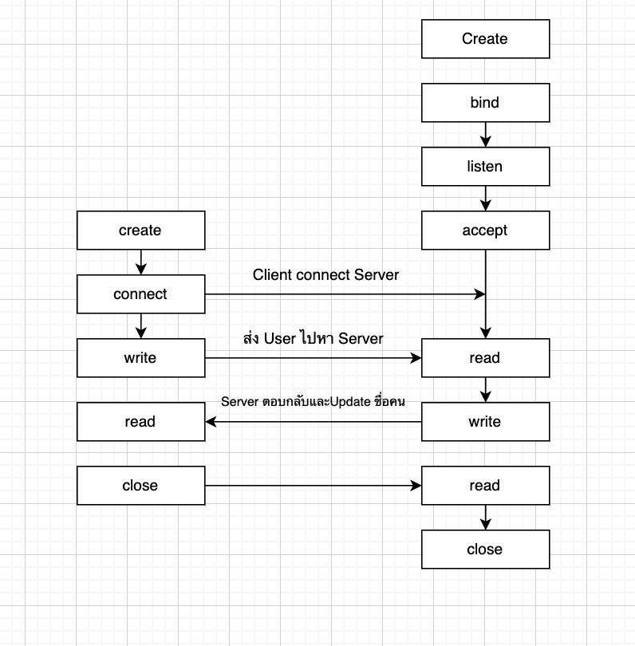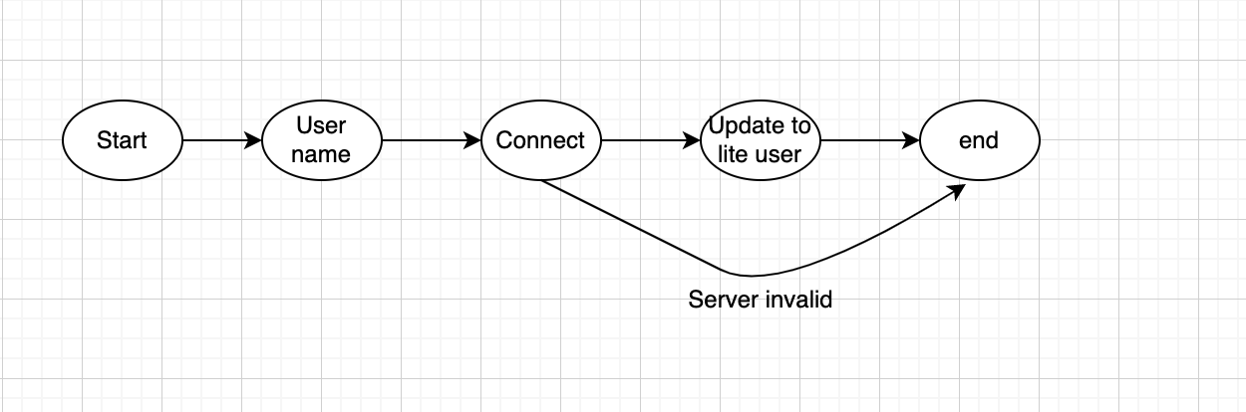

Server

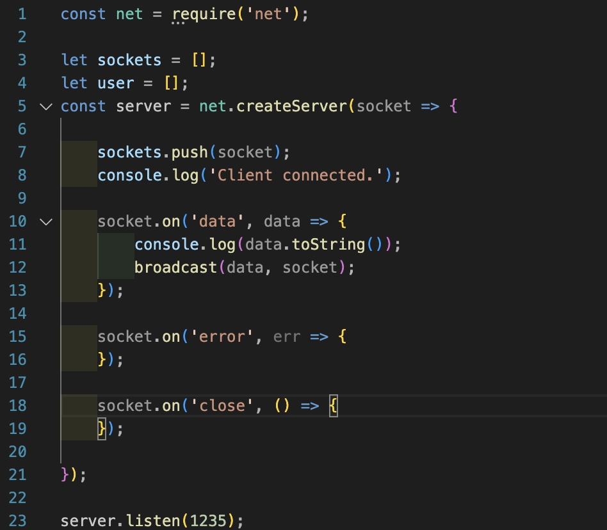

เป็นการ Create server โดยที่รอการเชื่อต่อจาก Client และเป็นการตัดการเชื่อต่อกับClient และตรวจเช็ค Error

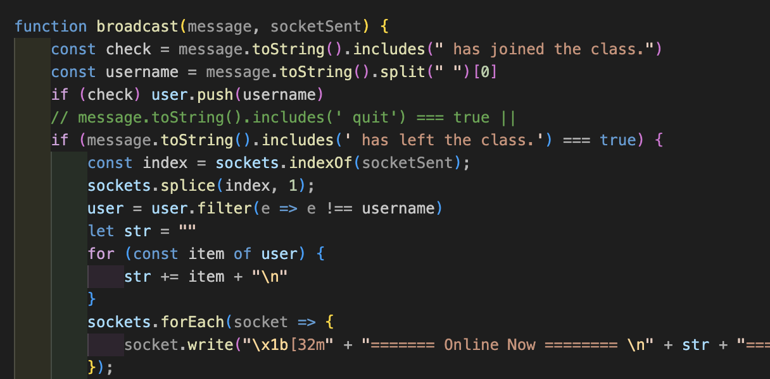

toString เป็นการแปลงไบต์นารี่ เป็นข้อความ โดย Server จะรอการ Connect จาก Client แล้วให้Client พิมชื่อมา โดยServer จะเก็บชื่อของทุกคนและ Update ให้ทุกคนได้ทราบว่า ไคร Connect เข้ามา

รูปภาพประกอบด้วย ข้อความ

คำอธิบายที่สร้างโดยอัตโนมัติ

เป็นการอัพเดทรายชื่อบุคคล ถ้ามีไครออกไป ชื่อก็จะหายไป

Client

รูปภาพประกอบด้วย ข้อความ

คำอธิบายที่สร้างโดยอัตโนมัติ

เป็น Syntax เริ่มต้น ของ TCP readline เป็นการให้เราเพิ่มข้อมูล สตริงเข้าไป

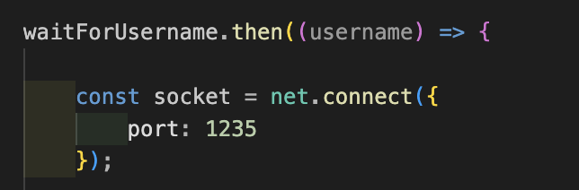

เป็นการ Connect ไปยังServer โดย Port ทั้ง Client และ Server จะต้องตรงกัน

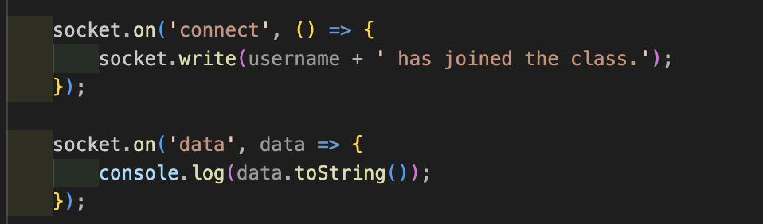

Socket.on เป็นแบบถ้า Client Connect และพิมชื่อเข้ามาแล้ว จะส่งไปหา Server โดยเป็น Username ตัวเอง + has joined the class

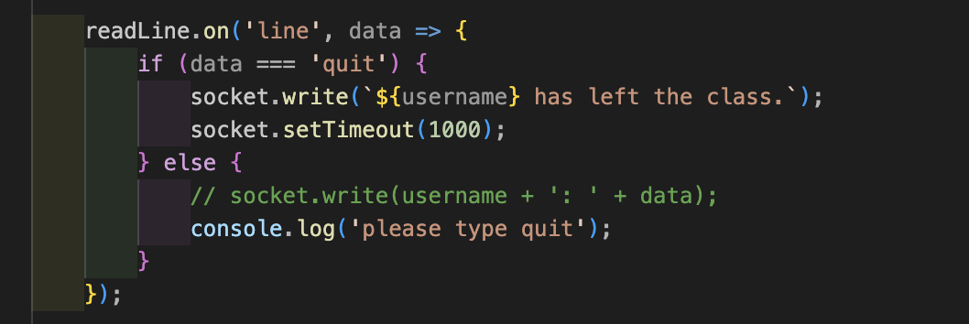

โดยถ้า Client จะออกจากระบบ ให้พิม quit และจะส่งข้อความไปหา Server ว่าออกแล้ว

ผลการทดลอง

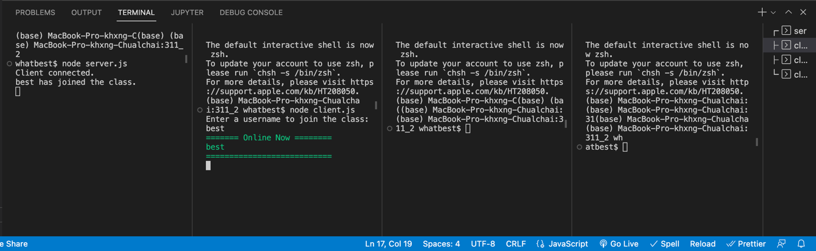

เมื่อสั่ง Run node server.js แล้วจะมีไม่มีอะไรขึ้นมา เมื่อ Client เข้ามาเชื่อ Connect จะขึ้นชื่อของคนที่มาเชื่อมต่อของฝั่ง Server

และมีการอัพเดทรายชื่อว่ามีไครOnline อยู่บ้างทางด้าน Client

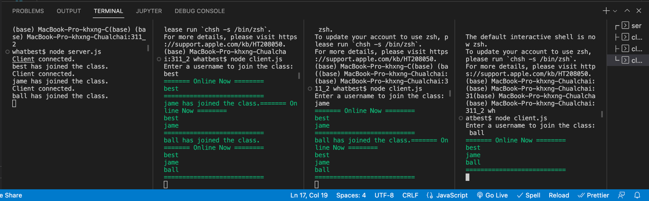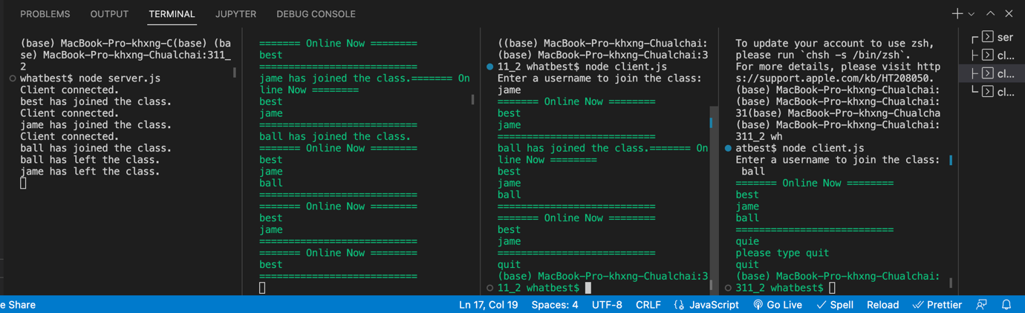

เมื่อมี Client คนใดคนนึงออก ฝั่ง Server จะขึ้นว่าชื่อบุคคลนั้นได้ออก และจะมีการอัพเดทไปยัง Client ทุกคนว่า เหลือคนOnline อีกกี่คน

ได้เรียนรู้อะไรบ้าง?

* Scoket TCP จะเป็นแบบส่งไปส่งกลับมา
* เนื่องจากCode ได้ไปศึกษามาจาก Code สร้างแชทบอท จึงได้เรียนรู้การส่ง Message ไปมา
* ได้เรียนรู้การติดตั้ง Packet ของ json ต่างๆ
* ได้ฝึกฝนการใช้คำสั่ง Javascript , node js